Verkeersbesluit instellen gehandicaptenparkeerplaats op kenteken t.h.v. Ankerstraat 21 te Lemelerveld

Burgemeester en wethouders van Dalfsen;

Gelet op:
• de bepalingen van de Wegenverkeerswet 1994 (WVW);
• de bepalingen van het Reglement Verkeersregels en Verkeerstekens 1990 (RVV 1990);
• de bepalingen van het Besluit Administratieve Bepalingen inzake het Wegverkeer (BABW);

Overwegende dat:
de Ankerstraat gelegen is binnen de bebouwde kom van Lemelerveld;
de Ankerstraat in beheer is bij de gemeente Dalfsen;
de Ankerstraat een weg is zoals bedoeld in artikel 18, lid 1 van de WVW 1994;
gelet op dit artikel het college van burgemeester en wethouders van Dalfsen is bevoegd verkeersbesluiten te nemen voor de genoemde weg;
de bevoegdheid voor het nemen van verkeersbesluiten door het college van burgemeester en wethouders van Dalfsen is gemandateerd aan de medewerker verkeer en vervoer;
de Ankerstraat is gecategoriseerd als een erftoegangsweg binnen de bebouwde kom;
de verkeersfunctie op een erftoegangsweg binnen de bebouwde kom ondergeschikt is aan de verblijfsfunctie;
bij de gemeente Dalfsen een aanvraag is ingediend voor het instellen van een gehandicaptenparkeerplaats op kenteken aan de Ankerstraat te Lemelerveld, ter hoogte van nummer 21, parallel aan de Weerdhuisweg;
aan de Ankerstraat een locatie van woonzorgcentrum Rosengaerde is gelegen;
bij dit woonzorgcentrum geen parkeergelegenheid op eigen terrein aanwezig is;
hierdoor sprake is van een hogere parkeerdruk in de openbare ruimte van de Ankerstraat;
voor de aanvrager geen vrije parkeerplaats op acceptabele loopafstand van diens woning gegarandeerd kan worden;
de aanvrager beschikt over een gehandicaptenparkeerkaart en vanwege diens beperking niet in staat wordt geacht om grote afstanden te voet af te leggen;
om de bereikbaarheid van de aanvrager te waarborgen, het noodzakelijk wordt geacht om een
gehandicaptenparkeerplaats op kenteken in te stellen voor de woning van de aanvrager;
het instellen van een gehandicaptenparkeerplaats op kenteken wordt gerealiseerd door het plaatsen van verkeersbord E6 van bijlage 1 van het RVV 1990 met een onderbord waarop het kenteken van het voertuig wordt aangegeven;
gelet op artikel 26 van het RVV 1990 uitsluitend op een gehandicaptenparkeerplaats op kenteken mag worden geparkeerd door een voertuig overeenkomstig met dat kenteken;
dit als gevolg heeft dat de parkeercapaciteit voor algemeen gebruik met één parkeerplaats wordt verminderd;
gelet op artikel 12 van het BABW voor het plaatsen van bord E6 van bijlage 1 van het RVV 1990 een verkeersbesluit is vereist;
gelet op artikel 2 van de WVW 1994 de hiervoor benoemde verkeersmaatregel strekt tot het in stand houden van de weg en het waarborgen van de bruikbaarheid daarvan, namelijk voor mindervaliden;
gelet op artikel 2 van de WVW 1994 het zoveel mogelijk waarborgen van de vrijheid van het verkeer in het geding komt met uitvoeren van de hiervoor benoemde verkeersmaatregel;
gelet op alle voorgaande overwegingen het waarborgen van de vrijheid van het verkeer in dit geval van ondergeschikt belang wordt geacht;
dit verkeersbesluit niet leidt tot een toename van de geluidsbelasting afkomstig van het wegverkeerslawaai op de geluidsgevoelige gebouwen als gevolg van de wijziging;
overeenkomstig artikel 24 van het Besluit Administratieve Bepalingen inzake het Wegverkeer overleg heeft plaatsgevonden met de verkeersadviseur van politie-eenheid Oost-Nederland, district IJsselland, daartoe gemandateerd door de Korpschef. Waarvan het advies positief is.

Besluiten:
1. door middel van het plaatsen van verkeersbord E6 van bijlage 1 van het RVV 1990 met een onderbord met daarop het betreffende kenteken aangegeven, een gehandicaptenparkeerplaats op kenteken in te stellen op de Ankerstraat, ter hoogte van nummer 21, parallel aan de Weerdhuisweg;

Situatieschets:
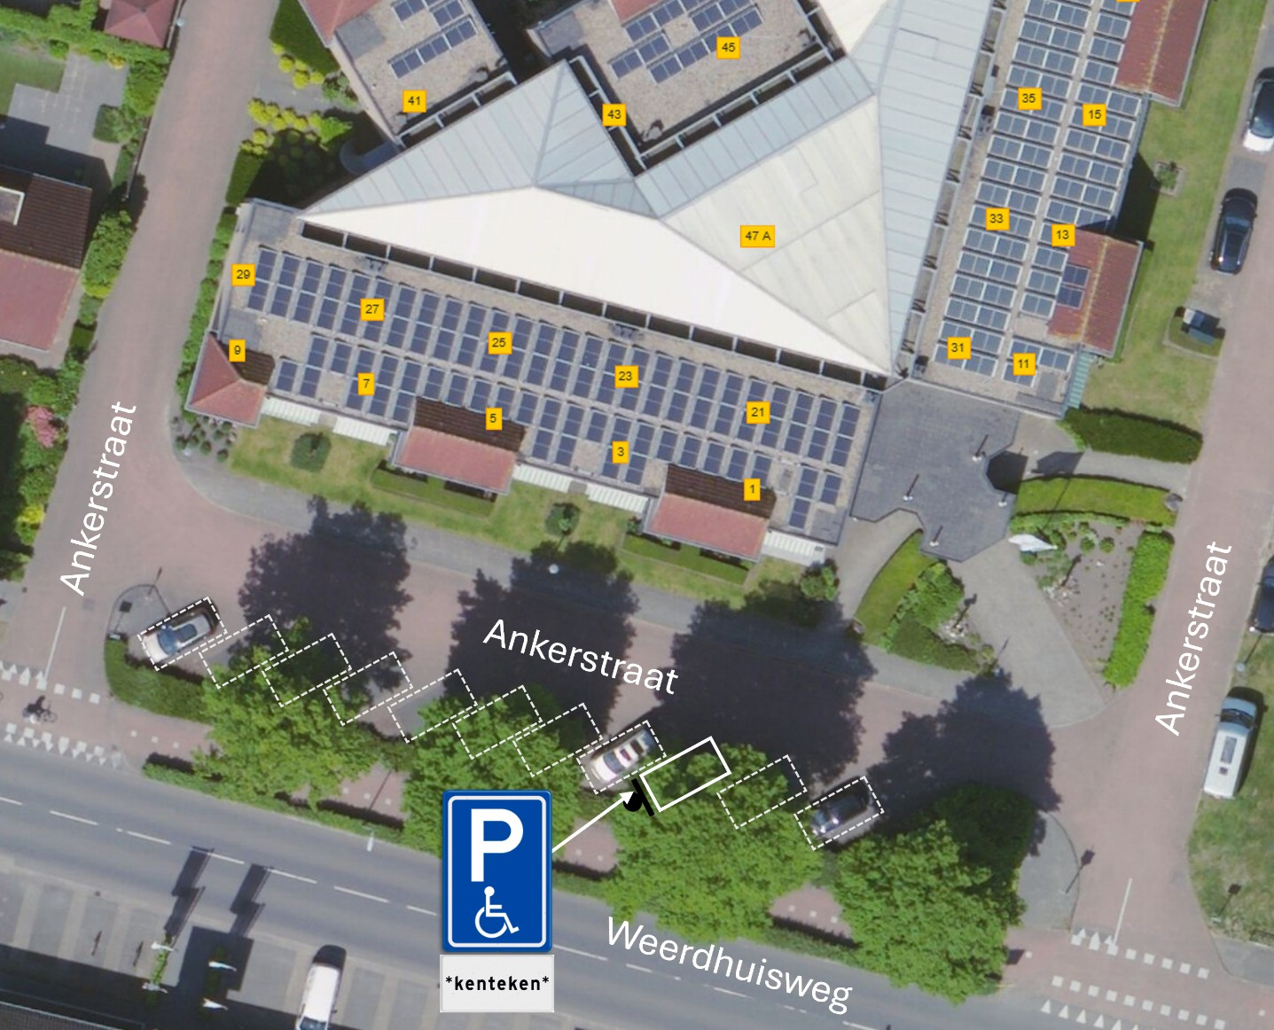

Dalfsen, 8 juli 2025
namens burgemeester en wethouders van de gemeente Dalfsen,

R. List
Medewerker verkeer en vervoer

Dit besluit wordt openbaar bekend gemaakt in het Gemeenteblad en KERNpunten. Tegen dit besluit kunnen belanghebbenden bezwaar maken. Dit doet u door een bezwaarschrift in te dienen binnen zes weken na de dag van bekendmaking van dit besluit. In het bezwaarschrift moet in ieder geval staan:
- uw naam en adres;
- de datum;
- een omschrijving van het besluit waartegen u bezwaar maakt en de redenen van uw bezwaar.
U moet het bezwaarschrift ook ondertekenen. Ook vragen wij u om een vermelding van het zaaknummer van het besluit waar u bezwaar tegen heeft mee te sturen en aan te geven op welk telefoonnummer of e-mailadres u te bereiken bent. Het bezwaarschrift moet u sturen naar het College van burgemeester en wethouders van Dalfsen, Postbus 35, 7720 AA Dalfsen. Het besluit blijft gelden in de tijd dat uw bezwaarschrift in behandeling is. Als u dit niet wilt, vanwege spoedeisend belang of omdat het besluit onherstelbare gevolgen heeft voor u, dan kunt u een verzoek om voorlopige voorziening indienen bij de Voorzieningenrechter van de Rechtbank Overijssel, locatie Zwolle (Postbus 10067, 8000 GB Zwolle).

